Логарифмические уравнения
Задача 1: | Решить уравнение 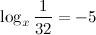
Решение: | Используем метод - решение логарифмических уравнений непосредственно по определению.  ОДЗ данного уравнения задается следующей системой:  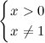  то есть  Перепишем исходное уравнение, используя определение логарифма:  Полученное значение принадлежит ОДЗ.
Ответ:
Задача 2: | Решить уравнение
Решение: | Используем метод - решение логарифмических уравнений непосредственно по определению.  Найдем область допустимых значений (ОДЗ) заданного уравнения. Для этого решим неравенство:  Раскладываем левую часть на множители, для этого находим корни квадратного уравнения:  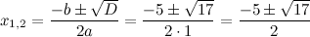  Тогда неравенство перепишется в виде:  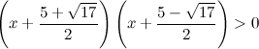  Отметим полученные корни на числовой прямой и определим знаки в полученных интервалах.  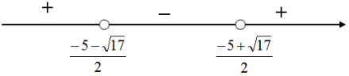  Учитывая знак неравенства определим ОДЗ:  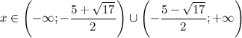  ОДЗ нашли, теперь приступим к поиску корней исходного логарифмического уравнения:  Перепишем уравнение, используя определение логарифма:  Решим полученное квадратное уравнение.  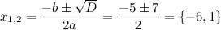  Убеждаемся, что полученные корни принадлежат ОДЗ.
Ответ:
Задача 3: | Решить уравнение
Решение: | Найдем ОДЗ по определению логарифма. ОДЗ:  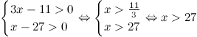  Таким образом,  Перепишем исходное уравнение, используя свойства суммы логарифмов и логарифма степени. Получим следующее уравнение:  Приравняем подлогарифмические выражения:  или после упрощения:  Найдем корни полученного квадратного уравнения:  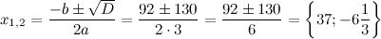  Учитывая ОДЗ, корнем исходного логарифмического уравнения будет только
Ответ:
Задача 4: | Решить уравнение
Решение: | Используем метод - решение логарифмических уравнений, переходя к одному основанию.  ОДЗ:  Используя формулу перехода к новому основанию логарифма:  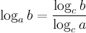  перейдем в исходном уравнении к логарифму по одному основанию, например, 2:  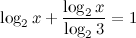  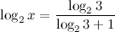  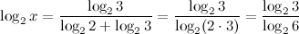  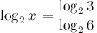  Используя формулу перехода к новому основанию логарифма в обратную сторону, получаем, что:  Полученное значение принадлежит ОДЗ.
Ответ:
Задача 5: | Решить уравнение
Решение: | Используем метод - решение логарифмических уравнений по определению логарифма, когда основание логарифма - выражение с переменной.  Учитывая определение логарифма запишем ОДЗ:  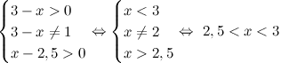  Используя определение логарифма, преобразуем исходное уравнение к виду:  Полученный корень не принадлежит области допустимых значений, поэтому уравнение не имеет решений.
Ответ: | Уравнение не имеет решений.

